16 декабря учащиеся нашей школы приняли участие в проведении акции «Рождество для всех и для каждого», проходящей в фойе торгового центра «ЦУМ» (ул. Ефимова, 2/1). Ребята приглашали людей, проходящих мимо большой ёлки, выполнить пожелания детей о новогодних подарках.
Вы и ваши близкие, знакомые также можете принять участие в акции, которая продлится до 25 декабря. Пусть же Рождество действительно будет для всех и для каждого!
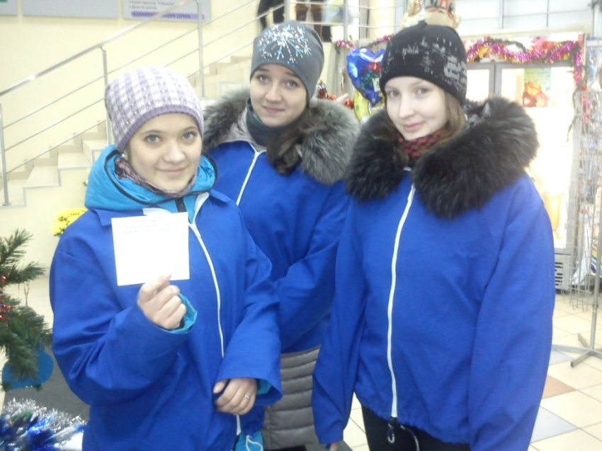

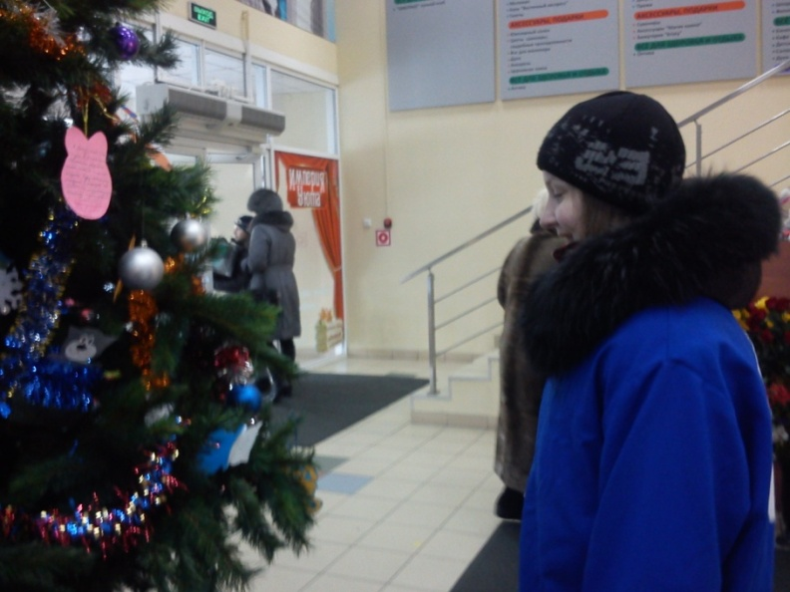

Приглашаем
Принять участие в акции
«Рождество для всех и для каждого»!
Выберите любую открытку с Елки,
прочитайте и, по возможности, осуществите мечту ребенку
из детского дома «Проталинка».
Спасибо за участие!

Акция проходит с 14 по 25 декабря
понедельник – пятница
с 17.00 до 19.00 ч
суббота – воскресенье
c 12.00 до 14.00 ч

